Қарағанды облысы әкімдігінің
2014 жылғы 16 қыркүйектегі
№ 48/06 қаулысымен
бекітілген

"Мектепке дейінгі білім беру ұйымдарына құжаттарды қабылдау және балаларды қабылдау" мемлекеттік көрсетілетін қызмет регламенті

1. Жалпы ережелер
1. "Мектепке дейінгі білім беру ұйымдарына құжаттарды қабылдау және балаларды қабылдау" мемлекеттік көрсетілетін қызметті (бұдан әрі – мемлекеттік көрсетілетін қызмет) барлық үлгідегі және түрдегі мектепке дейінгі ұйымдар (бұдан әрі – көрсетілетін қызметті беруші) көрсетеді.
Мемлекеттік қызметті көрсету үшін құжаттарды қабылдау және беру көрсетілетін қызметті берушінің кеңсесі арқылы жүзеге асырылады.
2. Мемлекеттік қызмет көрсету нысаны: қағаз түрінде.
3. Мемлекеттік қызмет көрсетудің нәтижесі: баланың ата-анасының бірінің немесе заңды өкілінің өтініші негізінде баланы мектепке дейінгі ұйымға қабылдау.
Мемлекеттік қызмет көрсету нәтижесін ұсыну нысаны: қағаз түрінде.

2. Мемлекеттік қызмет көрсету үдерісінде көрсетілетін қызметті
берушінің құрылымдық бөлімшелерінің (қызметкерлерінің) әрекет тәртібін сипаттау
4. Мемлекеттік қызмет көрсету бойынша рәсімді (әрекеттер) бастау үшін негіздеме еркін нысандағы өтініш болып табылады.
5. Мемлекеттік қызмет көрсету үдерісінің құрамына кіретін әрбір рәсімнің (әрекеттің) мазмұны және оның нәтижесі:
1) көрсетілетін қызметті берушінің кеңсе қызметкері Қазақстан Республикасы Үкіметінің "Мектепке дейінгі және орта білім беру саласындағы мемлекеттік көрсетілетін қызметтер стандарттарын бекіту туралы" 2014 жылғы 9 маусымдағы № 633 қаулысымен бекітілген "Мектепке дейінгі білім беру ұйымдарына құжаттарды қабылдау және балаларды қабылдау" мемлекеттік көрсетілетін қызмет стандартының 9-тармағында (бұдан әрі – Стандарт) көрсетілген қажетті құжаттарды тапсырған кезден бастап қабылдау мен оларды тіркеуді жүзеге асырады. 15 (он бес) минут ішінде.
2) көрсетілетін қызметті берушінің басшылығы кіріс құжаттарымен танысады және көрсетілетін қызметтін нәтижесін шығарады. 15 (он бес) минут ішінде;
Нәтиже - баланың ата-анасының бірінің немесе заңды өкілінің өтініші негізінде баланы мектепке дейінгі ұйымға қабылдау.

3. Мемлекеттік қызмет көрсету үдерісінде көрсетілетін
қызметті берушінің құрылымдық бөлімшелерінің (қызметкерлерінің) өзара әрекет тәртібін сипаттау
6. Мемлекеттік көрсетілетін қызмет үдерісіне қатысатын қызмет берушілердің, құрылымдық бөлімшелерінің (қызметкерлерінің) тізбесі:
1) көрсетілетін қызметті берушінің кеңсе қызметкері;
2) көрсетілетін қызметті берушінің басшылығы.
7. Әрбір рәсімнің (әрекеттің) ұзақтығын көрсете отырып, құрылымдық бөлімшелер (қызметкерлер) арасындағы рәсімдердің (әрекеттердің) реттілігін сипаттау:
1) көрсетілетін қызметті берушінің кеңсе қызметкері қажетті құжаттарды тапсырған кезден бастап қабылдау мен оларды тіркеуді жүзеге асырады;
2) көрсетілетін қызметті берушінің басшылығы кіріс құжаттарымен танысады және көрсетілетін қызметтін нәтижесін шығарады.
8. Әрбір рәсімнің (әрекеттің) ұзақтығын көрсете отырып, құрылымдық бөлімшелер (қызметкерлер) арасындағы рәсімдердің (әрекеттердің) реттілігін сипаттау осы мемлекеттік көрсетілетін қызмет регламентінің 1-қосымшасына сәйкес блок-схемасымен сүйемелденеді.
Мемлекеттік қызмет көрсету үдерісінде рәсімдердің (әрекеттердің) ретін, көрсетілетін қызметті берушінің толық сипаттамасы құрылымдық бөлімшелерінің (қызметкерлерінің) өзара әрекеттерінің, осы мемлекеттік көрсетілетін қызмет регламенттің 2-қосымшаға сәйкес мемлекеттік қызмет көрсетудің бизнес-үдерістерінің анықтамалығында көрсетіледі.

4. Халыққа қызмет көрсету орталығымен және (немесе) басқа да көрсетілетін қызметті берушілермен өзара әрекет тәртібін, сонымен қатар мемлекеттік қызметті көрсету кезінде ақпараттық жүйелерді қолдану тәртібін сипаттау
9. Көрсетілетін мемлекеттік қызмет автоматтандырылмаған және халыққа қызмет көрсету орталығы арқылы көрсетілмейді.
"Мектепке дейінгі білім беру ұйымдарына
құжаттарды қабылдау және балаларды қабылдау"
мемлекеттік көрсетілетін қызмет регламентіне
1-қосымша

Ұзақтығын көрсете отырып, әрбір рәсімнің (әрекеттертің) реттілігін сипаттау
блок-схемасы
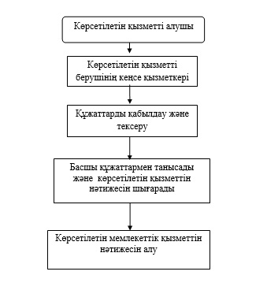
"Мектепке дейінгі білім беру ұйымдарына
құжаттарды қабылдау және балаларды қабылдау"
мемлекеттік көрсетілетін қызмет регламентіне
2-қосымша

Мемлекеттік қызмет көрсетудің
бизнес-үдерістерінің анықтамалығы
"Мектепке дейінгі білім беру ұйымдарына құжаттарды қабылдау және балаларды қабылдау"
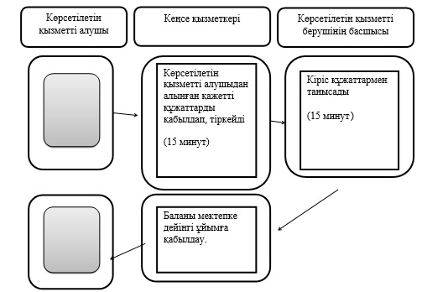
ҚФБ - құрылымдық-функционалдық бірлік; көрсетілетін қызметті берушінің құрылымдық бөлімшелерінің (қызметкерлерінің), халыққа қызмет көрсету орталықтарының "электрондық үкімет" веб-порталының өзара әрекеттері;
